台北市立松山高中94學年度 第一學期 第二次段考 高二理組 數學科題目卷
一、複選題：20﹪（每題5 分，錯一選項3 分，錯兩選項 0 分）
( ) 1、已知P ( – 2，3，– 7 ) 是空間上的定點，下列敘述何者為真？
(A) P相關於原點的對稱點是 ( 2，– 3，7 )
(B) P相關於yz平面的對稱點是 ( 2，3，– 7 )
(C) P相關於x軸的對稱點是 ( – 2，– 3，7 )
(D) P到zx平面的距離為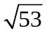
(E) P到y軸的距離為3
( )2、設= ( x，y，z )，= ( 1，2，2 )，若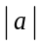= 5，則下列何者為真？
(A)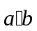 的最小值為 – 10 (B) 之最大值為15
(C) 有最大值時，x = (D) 有最大值時，y = 5
(E) 有最大值時，z =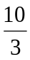

( )3、平面E之方程式為a x + b y + c z + d = 0，其中a，b，c三實數不全為0，dR，下列何者正確？
(A) 若原點在E上，則d = 0 (B) 若a = 0，則平面E與y z平面垂直
(C) 若b = 0，則E與x z平面平行 (D) 若b = c = 0，則E垂直於y z平面
(E) 若E與x y平面平行，則a = b = 0，d0
( )4.、直線x = y = z與下列哪一平面平行？
(A) 3 x – 2 y – z + 5 = 0 (B) 2 x + y – 3 z = 0 (C) x + 4 y – 5 z – 1 = 0
(D) x + y + z – 3 = 0 (E) x + y = 2 z +1
二、填充題：64﹪
- 正四面體ABCD中，A在z軸正向上，BCD在xy平面上，且原點為BCD的重心，
B ( 0，6，0 )，C ( a，b，0 )，a > 0，b < 0，C的坐標為 A
- 與= ( 1，– 1，0 ) 垂直且與= ( 0，1，– 1 ) 成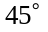角之單位向量= B 。
- 若空間三點A ( a，–3，2 )，B ( – 2，b，1 )，C ( 3，1，3 ) 共線，則實數對 ( a，b ) =
C 。
- 已知A ( 1，1，1 )，平面E：x – 2y + z + 3 = 0，求
A點對於平面E之對稱點為 D 。
- 空間三點.A ( 1，0，1 )，B ( 3，– 1，2 )，C ( 0，1，– 1 )，求：
求過三點之平面方程式為 E 。
班級 姓名 座號
- 求二平面E₁：2x – y + 2z + 6 = 0與E₂：x + 2y – 2z + 7 = 0的交角(二面角)之平分面方程式。
F
- 設A ( – 1，0，2 )，B ( 5，2，– 2 )，C ( 4，3，– 2 )，D ( 3，2，k )，已知直線AB與直線CD相交， k之值為 G
- 設二直線M：x – 1 =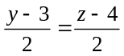，N：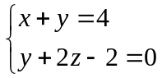，
(1) 若平面E包含N，且E // M，則E之方程式為。 H
(2) 若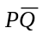垂直M，N分別於P，Q，則Q的坐標為 I
(3) M與N之距離為 J 。
- 光線沿直線L ₁：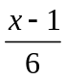=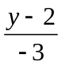=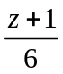進入，經平面E反射，沿直線L ₂：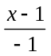=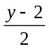=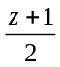出去，求平面E之方程式。 K
- 若將一地球儀置於空間座標系上，其南北極之座標分別位於：南極S(5，-10，-3)，
北極N(1，2，5)，則地球儀上包含北緯30⁰線之平面方程式為 L
- 設P ( 2，– 3，1 ) 與Q ( – 2，0，3 ) 為空間中兩點，L為通過P且方向向量為 ( 1，2，2 ) 之一直線，R為L上之一點，若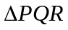之面積為10，試求R坐標 M
- 平面E通過P(1，4，4)，交x，y，z軸之正向於A，B，C點，x截距，y截距，z截距分別為a，b，c；又O為原點：
(1) 當a + b + c之值最小時平面E之方程式為 N
(2) 當四面體O─ABC之體積為最小時，平面E方程式為 O
- 空間坐標中，已知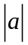=3，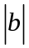=4，=5，求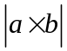= P
- 設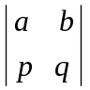= -2，則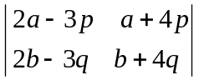之值為 Q
- xyz0且x + 2y + 3z = 3x – y – z = 2x + 3y + 2z，則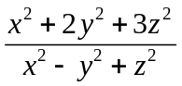= R
三、計算題：8﹪
就a值，討論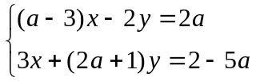之解；若有解，請列出解。

